Título: Cómo éramos antes y cómo somos ahora
( parte 1)
- PROPÓSITOS Y EVIDENCIAS DE APRENDIZAJE
Competencias y capacidades | Desempeños (criterios de evaluación) | ¿Qué nos dará evidencia de aprendizaje?
Construye interpretaciones históricas.  Comprende el tiempo histórico. | - Secuencia imágenes, objetos o hechos utilizando categorías temporales (antes y ahora); describe algunas características que muestran los cambios en diversos aspectos de su vida cotidiana (cambios físicos) y de su historia personal, desde su nacimiento hasta la actualidad. | Elabora su álbum personal, a partir de realizar una secuencia histórica de su vida personal y de describir cómo era antes y cómo es ahora tanto su aspecto físico como su personalidad (habilidades).  *Rúbrica
Se desenvuelve en entornos virtuales generados por las TIC.  - Crea objetos virtuales en diversos formatos.  - Interactúa en entornos virtuales. | - Elabora materiales digitales combinando imágenes, y utiliza un presentador gráfico, cuando comunica sus ideas.  - Utiliza procedimientos para descargar, enviar, guardar y copiar información de diversos programas y aplicaciones digitales. | *Lista de cotejo
Enfoques transversales | Actitudes o acciones observables
Enfoque Inclusivo o de atención a la diversidad | - Los docentes demuestran altas expectativas sobre todos los estudiantes e incluyen a aquellos que tienen estilos diversos y ritmos de aprendizaje diferentes o viven en contextos difíciles.

- PREPARACIÓN DE LA SESIÓN
¿Qué se debe hacer antes de la sesión? | ¿Qué recursos o materiales se utilizarán en la sesión?
- Solicitar a los estudiantes, con anticipación, que traigan fotografías, dibujos u otros elementos relacionados con su historia personal.  - Elaborar en una hoja el cuadro para registrar preguntas y respuestas (para cada estudiante). | - Fotografías, dibujos u otros elementos relacionados con la historia personal de los estudiantes  - Cuadro para registrar preguntas y respuestas  - Plumones  - Tijeras y goma  - Cinta adhesiva

- MOMENTOS DE LA SESIÓN

Inicio | Tiempo aproximado: 10 minutos

En grupo clase
- Conversa con los estudiantes sobre la sesión anterior, en la que conocieron cómo era un álbum y decidieron cómo elaborarían su álbum personal.
- Comenta que, a partir de la presente unidad, irán elaborando diversos productos que les servirán como contenido de su álbum personal.
Problematización
- Problematiza el tema de la sesión mediante las siguientes preguntas: ¿Qué cambios observamos en nosotros con relación al año pasado?, ¿cómo hemos cambiado desde que nacimos hasta hoy?, ¿dónde podemos obtener información sobre estos cambios? Registra sus respuestas en la pizarra.
- Comunica el propósito de la sesión: “Hoy organizarán una secuencia de hechos que los ayudará a comprender cómo eran antes y cómo son ahora”.
- Indica que, para lograr dicho propósito, deberán observar y describir imágenes (fotografías, dibujos, capillos, tarjetas de cumpleaños, etc.) y objetos (juguetes u otros); así como formular y responder preguntas que los ayuden a obtener información sobre ellos.
- Escribe en la pizarra o en un papelógrafo las pautas anteriores y menciona que observarás permanentemente estos aspectos durante esta sesión y la siguiente.
- Selecciona, junto con los estudiantes, las normas de convivencia que sean oportunas para la presente sesión.

Desarrollo | Tiempo aproximado: 60 minutos

Análisis de la información
En grupo clase
- Solicita a los estudiantes que coloquen sobre sus mesas las imágenes y los objetos que trajeron. Pídeles que los observen detenidamente y, luego, pregunta: ¿Las imágenes y los objetos que han traído les pueden dar algún tipo de información?, ¿qué información les pueden brindar? Orienta sus respuestas hacia la idea de que estos elementos nos brindan información sobre nuestra historia personal.
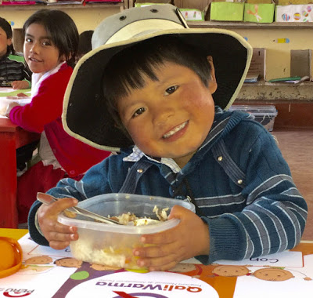
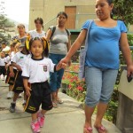
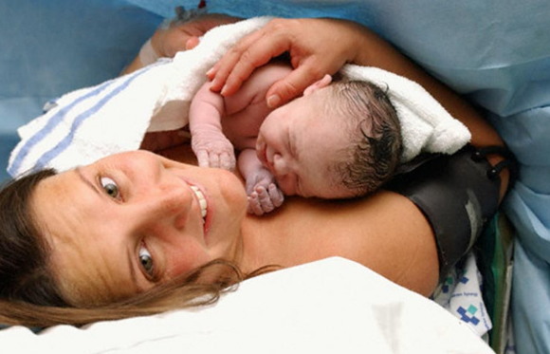
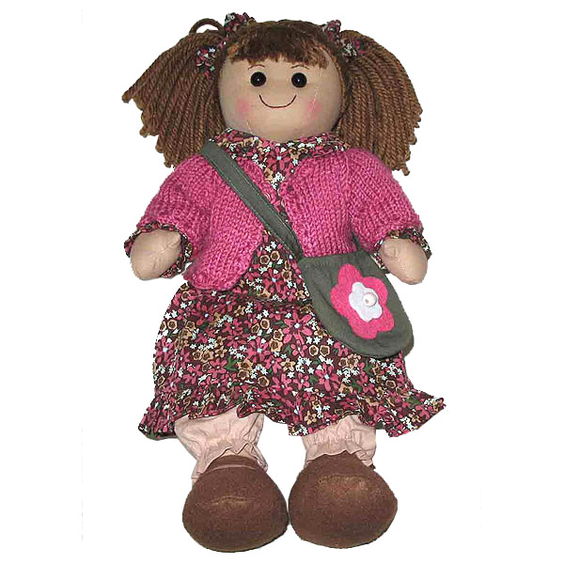

- Precisa el objetivo de la actividad anterior. Con este fin, toma, del grupo de objetos que trajeron los estudiantes, una muñeca y pide que la observen detenidamente. Luego, pregunta: ¿Qué información podemos obtener de esta muñeca?

En grupos pequeños
- Organiza a los niños y las niñas en pequeños grupos y guíalos a formular preguntas sobre la muñeca, para que de esa manera obtengan información que los ayude a saber quién es su dueña. Después, entrégales tarjetas en blanco para que en ellas escriban las posibles preguntas que podrían hacer para obtener la información adecuada.
- Acompaña al grupo clase en esta actividad. Desplázate por cada grupo para supervisar la formulación de preguntas.
En grupo clase
- Cuando los grupos hayan terminado la formulación de preguntas, organízalas teniendo en cuenta los siguientes criterios:
- Descripción: ¿Cómo es?, ¿de qué material está hecha?, etc.
- Ubicación espacial y temporal: ¿Cómo y cuándo llegó a sus manos?, ¿dónde?
- Función: ¿Para qué se usa y cómo?
- Relación con la dueña: ¿Qué importancia tiene para su dueña?, ¿qué recuerdos le trae a la memoria?, etc.
- Toma una fotografía de algún estudiante y muéstrala al grupo clase. Luego, proporciona otras tarjetas en blanco y pide que escriban preguntas con relación a la imagen.
- Realiza el mismo procedimiento de la actividad anterior: recoge y organiza las tarjetas, según los siguientes criterios:
- Ubicación temporal y espacial: ¿Cuándo se tomó la fotografía?, ¿dónde fue tomada?, etc.
- Personajes: ¿A quiénes observamos en la imagen?, ¿cómo están vestidos?, ¿son adultos o niños?, etc.
- Situación: ¿Por qué tomarían la foto?, ¿es alguna reunión o celebración?, ¿qué celebran?, etc.
De forma individual
- Entrega a cada niño y niña la hoja con el cuadro para registrar preguntas y respuestas, que elaboraste para esta parte de la sesión. Diles que escogerán un objeto o una fotografía que les recuerde momentos felices de su vida y que, de acuerdo a lo elegido, completarán el cuadro con las preguntas planteadas en las tarjetas. Menciona que si es necesario, podrán añadir otras preguntas.
- Indica que quienes trajeron objetos completarán el cuadro con las preguntas que surgieron a partir de la muñeca y quienes trajeron imágenes completarán el cuadro con las preguntas que surgieron a partir de la fotografía.
- Ten en cuenta que los estudiantes pueden usar imágenes o fotografías en forma virtual o utilizar las laptop XO y trabajar el cuadro en formato digital. Acompáñalos en este proceso.
- Determina el tiempo necesario tanto para la observación de las fotografías u objetos como para que resuelvan las preguntas planteadas en el cuadro. Observa si los estudiantes tienen dificultades en la elaboración de las preguntas o repuestas y bríndales el apoyo necesario.
- Cuando hayan terminado, indica que lean en silencio el cuadro desarrollado. Precisa que ello les permitirá organizar sus ideas para que luego compartan con el grupo clase la información del objeto o de la fotografía relacionada con su historia personal.
- El siguiente cuadro muestra un ejemplo de lo que se espera como resultado del trabajo de los estudiantes:

Obtenemos información de nuestra historia personal
Objeto observado:
Preguntas | Respuestas
¿Qué es?, ¿cómo es?
¿Cuándo llegó a sus manos?, ¿dónde?
¿Para qué se usa?, ¿cómo se usa?
¿Qué importancia tiene para su dueña?, ¿qué recuerdos le trae a la memoria?

En grupo clase
- Distribuye al grupo clase en semicírculo y comunica que, ahora, compartirán en plenario la información obtenida a partir de la observación del objeto o de la fotografía.
- Genera un ambiente de escucha y respeto en el grupo clase, de tal manera que se sientan en confianza para presentar la información de su historia personal.
- Escucha la presentación de los trabajos y, en determinados momentos, realiza preguntas como estas: ¿A qué momento de tu historia personal corresponde lo descrito (antes o ahora)?, ¿por qué escogiste ese objeto o esa fotografía?
- Al finalizar las intervenciones, formula las siguientes interrogantes: ¿Las fotografías y los objetos observados les brindaron información sobre su historia personal?, ¿qué momentos de su historia han compartido con sus compañeros/as?; ¿por qué será importante conocer nuestra historia personal?
- Indica que ordenen secuencialmente en su mesa las imágenes y los objetos que poseen; luego, pide que observen dicha distribución.
- Propicia el diálogo sobre el ordenamiento de los elementos mediante las siguientes preguntas: ¿Cómo ordenaron los elementos?, ¿por qué los ordenaron así?, ¿qué cosas han cambiado en su vida con el paso del tiempo?
- Refuerza este momento con ideas clave como las siguientes, a partir de lo trabajado en la sesión y con la participación de los estudiantes:
- Los objetos y las imágenes (fotografías u otros) nos pueden brindar información histórica.
- Para obtener información de los objetos y las imágenes, debemos observar detenidamente.
- Las preguntas formuladas pueden guiar nuestra observación y nos permiten ordenar la información obtenida.
- La observación de los objetos y las imágenes nos permite comprender los cambios de las cosas, los lugares y las personas relacionadas con nuestra historia personal.
Cierre | Tiempo aproximado: 20 minutos
- Recuerda con los estudiantes el propósito de la sesión y pregúntales qué hicieron para lograrlo. Escribe, en la pizarra o en un papelógrafo, las actividades realizadas.
- Promueve la reflexión de los saberes a través de estas preguntas: ¿Las actividades realizadas les permitieron obtener información relacionada con su historia personal?, ¿cómo?; ¿de qué manera ordenaron en una secuencia sus objetos e imágenes?, ¿para qué les sirvió organizarlos en secuencia?
- Cierra la sesión destacando las actitudes de respeto y entusiasmo que mostraron al realizar las actividades y compartir su historia personal con sus compañeros/as.
- Plantea la siguiente pregunta con el fin de generar interés por la próxima sesión: ¿De qué manera las fotografías les permiten observar y obtener información de cómo eran antes y cómo son ahora? Pide que reflexionen en casa la respuesta, para que la siguiente sesión la compartan con el grupo clase.
Para trabajar en casa
- Solicita a los estudiantes que, con la ayuda de sus padres u otros familiares, seleccionen cinco fotografías que abarquen desde su nacimiento hasta la actualidad, a fin de que las compartan en clase. En caso de que no cuenten con dichas fotografías, indica que pidan a sus padres que les narren algunos momentos especiales de su vida (nacimiento, ingreso a inicial, primer día de escuela en la primaria) y, a partir de ello, realicen un dibujo alusivo de cada momento mencionado.

- REFLEXIONES SOBRE EL APRENDIZAJE
- ¿Qué avances tuvieron los estudiantes?
- ¿Qué dificultades tuvieron los estudiantes?
- ¿Qué aprendizajes debo reforzar en la siguiente sesión?
- ¿Qué actividades, estrategias y materiales funcionaron y cuáles no?

